令和６年度
新座市民総合体育大会
開催します‼
内容は昨年度のものです。
今年度用に赤字で訂正してください。
新座市民総合体育大会は、生涯スポーツとして親しめるスポーツ・レクリエーション活動と普及を目指し、市民の健康の増進とコミュニティづくりを応援するスポーツの祭典です。

軟式野球の部  ①８月２７日（日）～②運動公園、殿山運動場他③ＡＢＣクラス  ⑤新座市野球連盟  ⑥瀬本０９０-２６２２-４５１８ | 早朝野球の部  ①８月２７日（日）～②殿山運動場③なし  ⑤新座市野球連盟  ⑥大場０９０-４３７５-６５５２ | ソフトテニスの部  ①９月３日（ジュニア：ダブルス）、９月１７日（一般：男女別ダブルス）②西堀、栄④ジュニア８月２７日、一般９月８日⑤新座市ソフトテニス連盟⑥原０４８-４７７－６１２１ | 卓球の部  ➀６月２日（日）②市民総合体育館③レベル別男女混合リーグ戦（６名～８名程度）  ⑤新座市卓球連盟  ⑥関口０８０-４４１７-２１３４
剣道の部  ➀９月１７日（日）②市民総合体育館③小学生～一般（個人戦）  ⑤新座市剣道連盟  ⑥禰津０９０-６９２２-７５４６ | 柔道の部  ➀１１月２４日（日）②市民総合体育館④１０月１０日⑤新座市柔道連盟  ⑥新井０８０-１０３１-３０２６ | 学童野球の部  ➀９月２日（土）～２４日（日）②堀ノ内少年野球場他③高学年対象（4年生から６年生）⑤新座市学童野球連盟  ⑥有働０９０-３４５３-２２５６ | 硬式テニスの部  ➀９月２４日（日）、１０月１４日（土）②栄、本多③一般男子・一般女子、それぞれクラス別、年齢別④８月３１日⑤新座市テニス協会  ⑥大附０４８-４７８-２７７０
バレーボールの部  ➀５月２５日（土）②市民総合体育館③連盟登録チーム④５月１０日（金）  ⑤新座市バレーボール連盟  ⑥開田０８０-４１５８-４１８３ | レクリエーションの部  ①１１月２９日（水）②新座市中央公民館体育室③ペタンク④１１月４日⑤新座市レクリエーション協会  ⑥大竹０４８-４７７-３４４０ | バスケットボールの部  ➀１０月２２日（一般）、１２月１６、１７日（中学生）②市民総合体育館④一般９月１０日、中学生１０月２７日⑤新座市ﾊﾞｽｹｯﾄﾎﾞｰﾙ連盟  ⑥五十嵐igarashi@jumonji-u.ac.jp | サッカーの部  ①９月２日～②総合運動公園陸上競技場、STECフィールド大和田他③一般、少年（学年別５クラス）  ④８月１３日⑤新座市サッカー連盟  ⑥本田０４８―４７８－２５８２
ソフトボールの部  ①９月３日（日）～１０月２２日（日）②市営馬場球場③男子（Ⅰ・Ⅱ・Ⅲ）、女子の部④８月８日⑤新座市ソフトボール連盟  ⑥法村０９０-２９４０-１０６４ | バドミントンの部  ①１１月２６日（日）②市民総合体育館③男女別ダブルス（Ａ・Ｂ・Ｃ・Ｄ）④11月４日⑤新座市ﾊﾞﾄﾞﾐﾄﾝ連盟⑥松竹０９０-３５０６-８４２０  メールｉｎｆｏ＠ｎｉｉｚａｂａｄ.ｏｒｇ | 少林寺拳法の部  ➀令和６年２月１１日（日）②中央公民館③相対、団体、個人等④１月２８日  ⑤新座市少林寺拳法連盟  ⑥越智０４２-４６４-７０３４ | ボウリングの部  ➀１０月９日（月）②CK新座ボウリング場③男女別個人戦④１０月９日（当日会場にて受付可）  ⑤新座市ボウリング連盟  ⑥獅子倉０４８-４７７-３２０３
陸上競技の部  ➀５月２６日（日）②セントポールズフィールド③埼玉陸協ＨＰにて要確認⑤新座市陸上競技協会  ⑥メールにて新座陸協事務局  niiza_sensyuken@yahoo.co.jp | 小学生駅伝の部  ➀１２月３日（日）②総合運動公園陸上競技場③男女別④１１月１６日⑤新座市スポーツ少年団  ⑥田中０９０-３５３８-２８４４ | 弓道の部  ①１０月９日（月・祝）②市民総合体育館③個人戦（近的）④１０月１日⑤新座市弓道連盟  ⑥星谷０８０-１１１１-７７７０ | ゴルフの部  ①９月２５日（月）②鳩山カントリークラブ③スクラッチ方式④９月１１日（月）  ⑤新座市ゴルフ協会  ⑥村上０４８－４８１－６６６５
マレットゴルフの部  ①１１月５日②総合運動公園③協会会員及び日頃交流のある諸団体の所属員又はその推薦者に限る④１０月７日⑤新座市マレットゴルフ協会⑥本田０４８-４７９-７１４５ | ミニバスケットボールの部  ①5月11日（土）、１２日（日）  ②市民総合体育館③男子・女子  ⑤新座市ミニバスケットボール連盟  ⑥北原０９０-３１３０-２１４３ | 〇主催／新座市・新座市教育委員会  〇共催／公益財団法人新座市スポーツ協会  〇主管／公益財団法人新座市スポーツ協会  公益財団法人新座市スポーツ協会加盟団体  ①開催日②会場③種別④締切り⑤運営⑥問合せ先
※今年度は総合体育館及び総合運動公園が工事のため代替えとして事前に開催済みの大会も掲載してありますのでご了承ください。
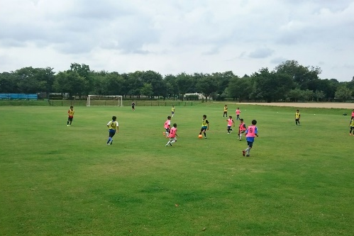
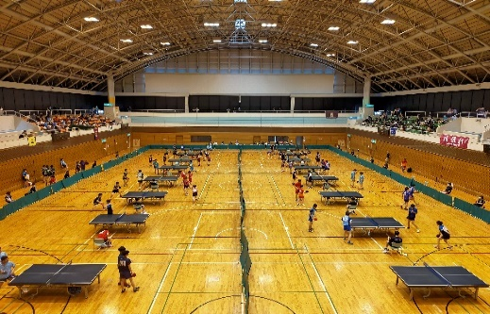
新座市スポーツ協会

公益財団法人
新座市スポーツ協会
〒352-0022新座市本多2‐１‐20
新座市民総合体育館内
℡048‐482‐2002
大会会場として使用される市民総合体育館（左）と運動公園（右）
詳細は各競技の
お問合せ先に
ご確認ください。

